Krzyżówka patriotyczna
1
2
3
3
5
6
7
8
9
10
11

1. Biało –czerwona.
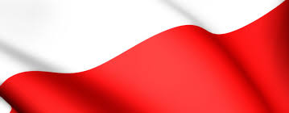
2. Kraj w którym żyjemy.
3. Jeden z kolorów flagi.
4. Pierwsza stolica Polski.
5. Na głowie króla.
6. Zajadamy się tym w tłusty czwartek.
7. Biały orzeł na białym tle.
8. Inaczej miasto w którym rządzi prezydent.
9. Aktualna stolica Polski.
10. Inaczej ojczyzna.
11. Najdłuższa rzeka w Polsce.
Małgorzata Busma

